Министерство образования Украины
Приазовский государственный технический университет
Кафедра АТПиП

Курсовая работа
по курсу “Теория автоматического управления”

Выполнил ст. гр. МА-95: | Попов В.С.
Принял: | Исаев А.Б.

г. Мариуполь 1998.
Содержание

Задание | 2
Введение | 3
1. Выбор закона регулирования | 3
2. Выбор типового переходного процесса | 3
3. Расчет параметров настройки регулятора | 4
3.1 Расчет параметров настройки регулятора методом расширенных АФХ | 4
3.2 Расчет параметров настройки регулятора инженерным методом | 9
3.3 Расчет параметров настройки регулятора с помощью САПР SIAM | 11
3.4 Выводы по расчету параметров настройки регулятора | 12
4. Расчет годографов АФХ регулятора и разомкнитой АСУ | 12
5. Расчет переходных процессов | 16
5.1 Расчет переходных процессов вызванных возмущением по нагрузке | 16
5.2 Расчет переходных процессов вызванных возмущением по заданию | 19
Список литературы | 22
Приложение 1 | 23
Приложение 2 | 24
Приложение 3 | 25
Приложение 4 | 26

Введение

Проектирование автоматизированных систем управления технологическими процессами требует глубоких знаний и практического усвоения методов синтеза автоматических систем управления. Задачи синтеза АСУ решаются на основании динамических свойств объектов управления и требований, предъявляемых к системам.
Синтез АСУ включает в себя выбор закона регулирования, расчет параметров настройки регулятора, обеспечивающих требуемое качество функционирования системы, а также построение процессов регулирования.

1.Выбор закона регулирования.

Выбор закона регулирования осуществляется на основании динамических свойств объекта управления и требований, предъявляемых к АСУ. В нашем случае динамические свойства объекта управления следующие: τоб=27 сек ; Тоб=100 сек ; Коб=7,1 . На основании вышеприведенных свойств можно утверждать, что объект управления является статическим.
На основании того, что к системе предъявляются повышенные требования по точности возникает необходимость в использовании в АСУ ПИ-регулятора, так как наличие в законе регулирования интеграла устраняет статическую ошибку и делает АСУ менее быстродействующей. ПИ-закон регулирования записывается следующим образом:
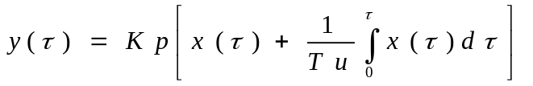 | (1.1)
где Кр - коэффициент передачи регулятора;
Ти - время удвоения или время изодрома.

2.Выбор типового переходного процесса.

Работоспособная АСУ должна быть устойчива. Следовательно настройку регулятора необходимо выбирать такой, чтобы обеспечить устойчивость системы и максимально увеличить ее точность.
Опираясь на вышеперечисленные требования следует выбрать оптимальный типовой процесс регулирования с 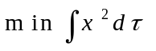, так как он обеспечивает максимальную точность регулирования (наименьшие динамическую и статическую ошибки) .
3.Расчет параметров настройки регулятора.

Параметры настройки регулятора рассчитываются на основании динамических параметров объектов управления и показателей АСУ, однозначно характеризующих ранее выбранный типовой процесс регулирования. К таким показателям относят степень колебательности системы m , показатель колебательности M , запасы устойчивости системы по модулю H и по фазе γ .
На основании того, что был выбран типовой оптимальный процесс регулирования с , мы имеем следующие показатели процесса регулирования:
- Коэффициент перерегулирования
δ=0.425
- Степень колебательности
m=0.272
- Степень затухания
ψ=0.956
- Показатель колебательности
M=1.96
- Запас устойчивости по модулю
H=0.336

3.1 Расчет параметров настройки регулятора методом расширенных АФХ.

Замкнутая АСУ будет обладать заданной или желаемой степенью колебательности, если расширенная АФХ разомкнутой АСУ проходит на плоскости комплексного переменного через точку с координатами (-1;0).
На основании вышеизложенного запишем:
(3.1.1)
Это уравнение является основным для расчета параметров настройки регулятора и из него можно записать:
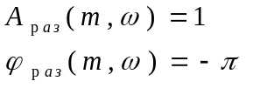 | (3.1.2)  (3.1.3)
Или представив в полной форме:
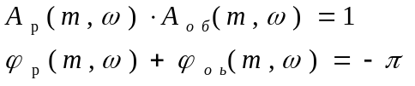 | (3.1.4)  (3.1.5)
Для расчета параметров настройки регулятора запишем уравнения расширенной АФХ объекта управления, а также АЧХ и ФЧХ регулятора:
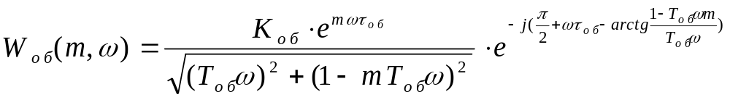 | (3.1.6)
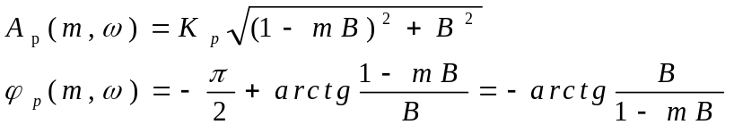 | (3.1.7)  (3.1.8)
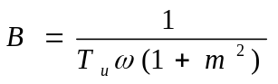 | (3.1.9)
Для рассматриваемой АСУ запишем систему уравнений (3.1.4) и (3.1.5) в виде:
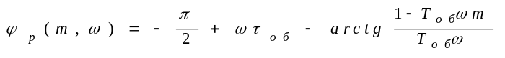 | (3.1.10)
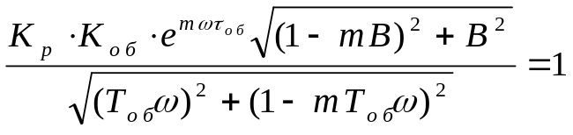 | (3.1.11)
Введем обозначения: x=τобω , А=ϕр(m,ω) , y=Tиω , F=Tоб/τоб , E=Kc=KобKp .
Тогда система (3.1.10) и (3.1.11) сводится к последовательности уравнений:
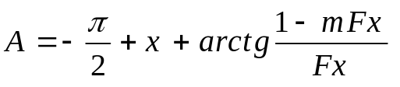 | (3.1.12)
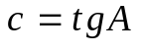 | (3.1.13)
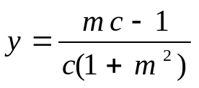 | (3.1.14)
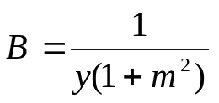 | (3.1.15)
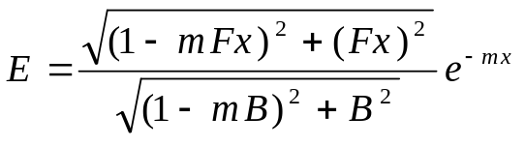 | (3.1.16)
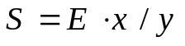 | (3.1.17)
Решение уравнений производится на ЭВМ путем подстановки значения переменной X в уравнения ивычисления результата. Блоксхема алгоритма расчета приведена на рисунке 3.1.1 . Текст программы приведен в приложении 1. Решение уравнений производится при m=0.272 и m=0. В итоге мы получаем результаты приведенные в таблицах 3.1.1 и 3.1.2 .
По результатам расчета на плоскости безразмерных параметров системы S и E строят графики кривых равного затухания. Графики этих кривых приведены в графической части.
Распологая этими кривыми необходимо решить вопрос - какую точку на графике считать оптимальной при определении параметров настройки регулятора? Оптимальной настройкой регулятора будет настройка в точке В, находящейся несколько правее максимума кривой равного затухания, так как при этом достаточно хорошо проявляется как интегральная составляющая регулятора так и пропорциональная.
По точке В определяем параметры настройки ПИ-регулятора:
Кр=К_{с}^{р}/Коб=3/7,1=0,43, %Х.Р.О/°С | (3.1.18)
Ти=К_{с}^{р}*τ_{об}/1,6=3*27/1,6=50,5 , сек | (3.1.19)
и запас устойчивости по модулю:
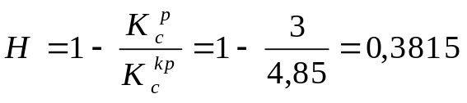 | (3.1.20)

3.2 Расчет параметров настройки регулятора инженерным методом.

Для расчета оптимальных нестроек регулятора инженерным методом необходимо знать отношение постоянной времени запаздывания к постоянной времени объекта:
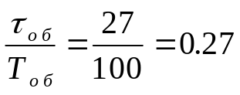 | (3.2.1)
Значения настроек определяются по графику 79 [2], построенным в логарифмических координатах функции τ_{об}/Т_{об}.
Коэффициент передачи регулятора определяется по приведенным на графике значениям коэффициента передачи системы Кс=КрКоб.
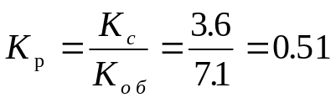, %Х.Р.О/°С | (3.2.2)
Время изодрома приведено на графике по отношению к времени запаздывания. Т_{и}/τ_{об}=3.
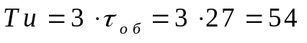, сек | (3.2.3)
Приближенные значения оптимальных настроек регулятора могут быть найдены по формулам для ПИ-регулятора и процесса с :
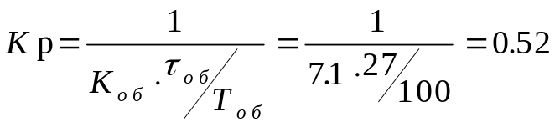, %Х.Р.О/°С | (3.2.4)
, сек | (3.2.3)

Процесс с отличается наибольшим регулирующим воздействием, перерегулированием (порядка 40-45%) и временем регулирования. Однако он характеризуется наименьшей величиной максимального динамического отклонения X₁.
Основные показатели качества процесса регулирования:
- Динамический коэффициент регулирования:
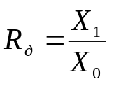 | (3.2.4)
Из рисунка 67 [2] находим динамический коэффициент регулирования для ПИ-регулятора в процессе регулирования с :
Rд=0.37 | (3.2.5)
- Динамическая ошибка:
Может быть найдена по значению динамического коэффициента регулирования по формуле:
, °С | (3.2.6)
- Статическая ошибка:
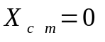, °С | (3.2.7)
- Время регулирования:
Определяем из рисунка 70 [2] для ПИ-регулятора: τ_{р}/τ_{об}=42
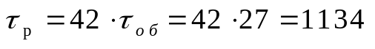, сек | (3.2.8)

Построим приближенные графики кривой разгона обьекта управления и переходных процессов вызванных возмущением по нагрузке и по заданию:

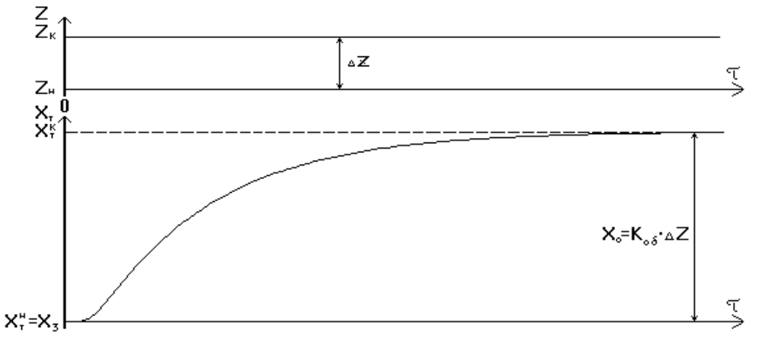
Рис 3.2.1 График кривой разгона объекта управления.
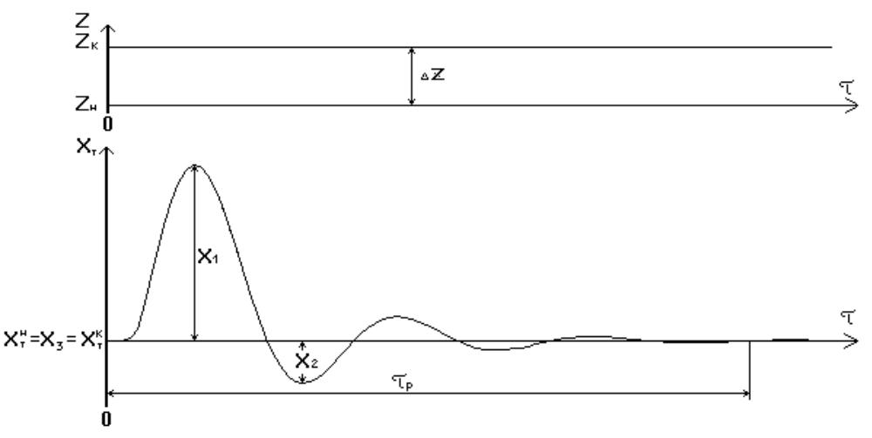
Рис 3.2.2 График переходного процесса, вызванного скачкообразным возмущением по нагрузке.

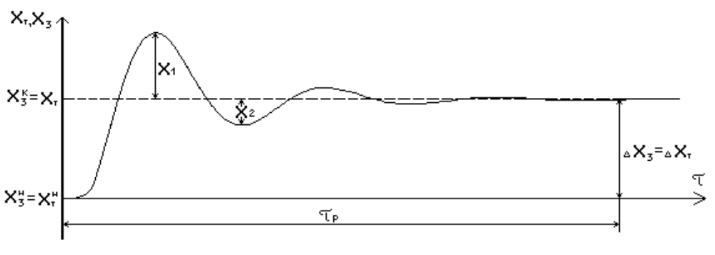
Рис 3.2.3 График переходного процесса, вызванного скачкообразным возмущением по заданию.

3.3 Расчет параметров настройки регулятора с помощью САПР SIAM.

Расчет параметров настройки регулятора с использованием САПР SIAM сводится к оптимизации уже найденных параметров с целью получения более оптимального переходного процесса. В результате расчета были найдены оптимальные параметры настройки регулятора:
Кр=0.5 , %Х.Р.О/°С
Ти= 50.5 , сек.
3.4 Выводы по расчету параметров настройки регулятора.

В результате расчетов тремя методами, были получены параметры настройки регулятора сведенные в таблицу 3.4.1.

Таблица 3.4.1 Параметры настройки регулятора.
Метод расчета | Кр, %Х.Р.О/°С | Ти,  сек
Инженерный
- по формулам | 0,52 | 62
- по номограммам | 0,51 | 54
Расширенных АФХ | 0,43 | 50,5
САПР SIAM | 0,5 | 50,5

Полученные результаты являются приблизительно равными, хоть и есть различия в времени изодрома, и можно считать, что все три метода являются работоспособными и их можно применять для расчета параметров настройки регуляторов автоматических систем управления.

4. Расчет годографов АФХ регулятора и разомкнитой АСУ.

Для выполнения расчета была составлена программа на ЭВМ, с помощью которой были расчитаны АФХ (расширенные и обычные) регулятора и разомкнутой АСУ. В программе использовались следующие формулы:
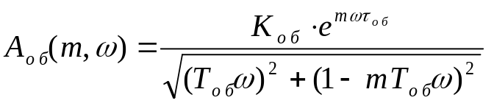 | (4.1)
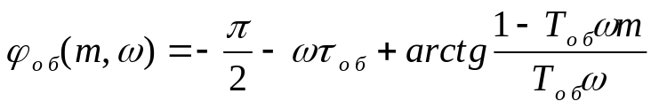 | (4.2)
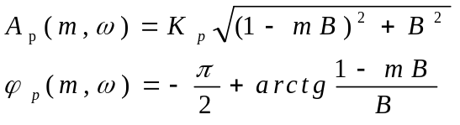 | (4.3)  (4.4)
 | (4.5)
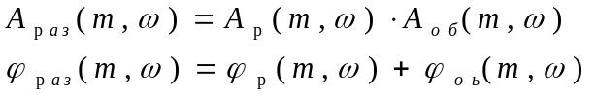 | (4.6)  (4.7)

Блоксхема программы расчета годографов АФХ регулятора и разомкнутой АСУ проведена на рисунке 4.1 . Результаты расчетов приведены в таблице 4.1 (для m=0) и в таблице 4.2 (для m=0.272). Текст программы приведен в приложении 3. По результатам расчета были построены годографы АФХ, которые приведены в графической части курсовой работы.

5. Расчет переходных процессов.

Переходным процессом или процессом регулирования называют график изменения во времени регулируемой величины системы управления, вызванного возмущающим воздействием. Возмущающие воздействия бывают по нагрузке и по заданию. Они являются входными величинами АСУ.
Из всех известных методов расчета переходных процессов для АСУ с объектами управления, обладающими запаздыванием, наиболее рациональным считается метод цифрового моделирования на ЭВМ.

5.1 Расчет переходных процессов вызванных возмущением по нагрузке.

Для расчета переходного процесса в АСУ состоящей из ПИ-регулятора и статического объекта управления на которую действует скачкообразное возмущение по нагрузке применим программу, блоксхема которой показанна на рисунке 5.1.1 . В преграмме реализована процедура расчета приведенная в [1] и нижеприведенные формулы. Текст программы приведен в приложении 2.
Расчет кривой разгона статического объекта управления, обладающего запаздыванием ведется по формуле:
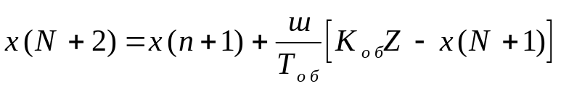 | (5.1.1)
При расчете, на каждом шаге записываем значение X(1) и затем выполняется процедура: X(1)=X(2) , X(2)=X(3) , .... , X(N+1)=X(N+2) .
Выражение для расчета управляющего воздействия ПИ-регулятра в переходном процессе, вызванном возмущением по нагрузке имеет вид:
(5.1.2)
В результате расчета на ЭВМ были получены результаты, приведенные в таблице 5.1.1 . По результатам был построен график переходного процесса, вызванного возмущением по нагрузке, приведенный в графической части.

В программе расчета были использованы следующие обозначения:
- Т - текущее время;
- Ш - шаг по времени;
- X=Xт-Xз^{н} - отклонение регулируемой величины от заданного значения в системе (при расчете переходного процесса);
- E=Xт-Xз^{н} - отклонение регулируемой величины от заданного значения в объекте управления (при расчете кривой разгона объекта управления);
- Y1 - пропорциональная составляющая управляющего воздействия регулятора;
- Y2 - интегральная составляющая управляющего воздействия регулятора;
- Y5 - управляющее воздействие идеального регулятора;
- Z - скачкообразное возмущение по нагрузке;
- S=Z+Y - суммарное воздействие на объект;
- А - время расчета переходного процесса.

5.2 Расчет переходных процессов вызванных возмущением по заданию.

Для расчета переходного процесса в АСУ состоящей из ПИ-регулятора и статического объекта управления на которую действует скачкообразное возмущение по заданию применим программу, блоксхема которой показанна на рисунке 5.2.1 . В преграмме реализована процедура расчета приведенная в [1] и нижеприведенные формулы. Текст программы приведен в приложении 4.
Расчет кривой разгона статического объекта управления, обладающего запаздыванием ведется по формуле:
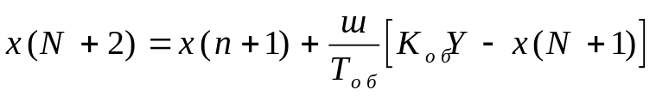 | (5.1.1)
При расчете, на каждом шаге записываем значение X(1) и затем выполняется процедура: X(1)=X(2) , X(2)=X(3) , .... , X(N+1)=X(N+2) .
Выражение для расчета управляющего воздействия ПИ-регулятра в переходном процессе, вызванном возмущением по заданию имеет вид:
(5.2.1)
В результате расчета на ЭВМ были получены результаты, приведенные в таблице 5.2.1 . По результатам был построен график переходного процесса, вызванного возмущением по заданию, приведенный в графической части.

В программе расчета были использованы следующие обозначения:
- Т - текущее время;
- Ш - шаг по времени;
- X=Xт-Xз^{н} - отклонение регулируемой величины от заданного значения в системе (при расчете переходного процесса);
- Y1 - пропорциональная составляющая управляющего воздействия регулятора;
- Y2 - интегральная составляющая управляющего воздействия регулятора;
- Y5 - управляющее воздействие идеального регулятора;
- А - время расчета переходного процесса;
- D - скачкообразное возмущение по заданию.

Список литературы:

- Методические указания к выполнению курсовой работы по курсу “Теория автоматического управления” Части 1 и 2, сост. В. В. Семих - Мариуполь:ММИ, 1991.
- Копелович А. П. “Инженерные методы расчета при выборе автоматического регулятора” - М. - 1960.

